ANSAMBELSKA IGRA

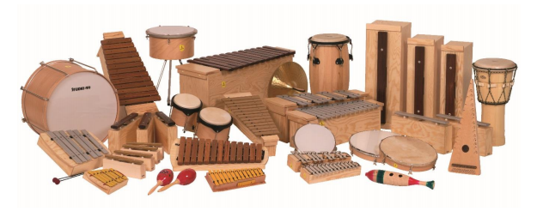

Metode dela pri ANSAMBELSKI IGRI (šolski orkester) omogočajo hitrejše dosežke, vsak učenec je vseskozi aktiven, igra na določen inštrument ali ga zamenja. Predmet je primeren za učence brez glasbenega predznanja, pa tudi za tiste, ki hodijo v glasbeno šolo. Učenci bodo pri tem predmetu glasbo spoznavali neposredno z izvajanjem.
Cilji:
- izvajajo vokalne, inštrumentalne in vokalno-inštrumentalne vsebine,
- izbirajo izvajalske sestave po svojih nagnjenjih in zmožnostih,
- navajajo se na samostojno orientacijo v izbranih partiturah in na zapisih lastnih zamisli,
- izražajo ustvarjalne zamisli z zvočnimi eksperimenti, improvizacijo in glasbenim oblikovanjem – komponiranjem ter izvajanjem v razredu in javno.

Načini ocenjevanja:
Dosežki ansambelske igre se vrednotijo tako, da se sprotno preverja razvoj elementov dejavnosti. V ospredju ocenjevanja je odnos do skupinskega dela in odgovornost do končnega izdelka.

Urška M. Luzar

